LSTM 双向 15个故障类型 batch160

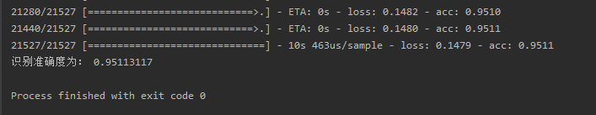

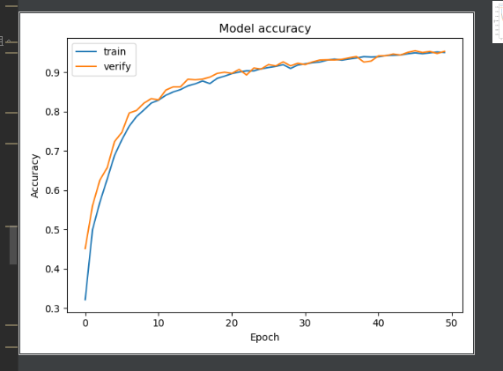

LSTM 双向 21 batch160

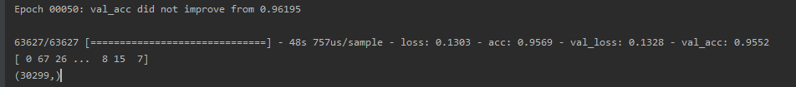

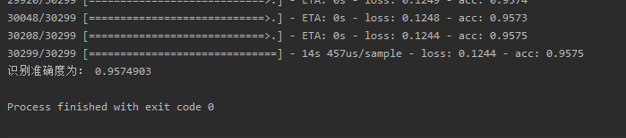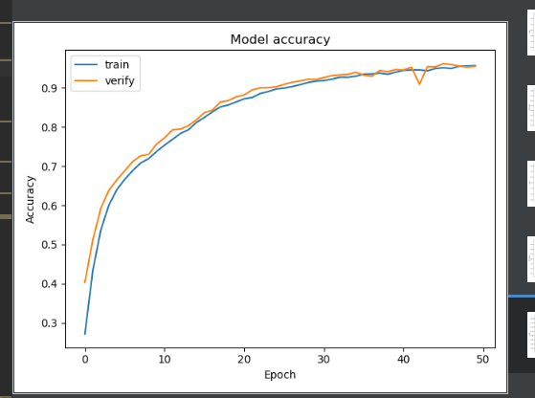

LSTM 83 故障类型 点钟+负荷 batch160

50轮

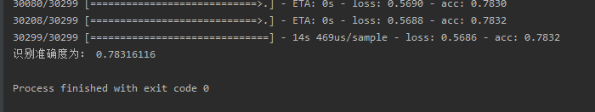

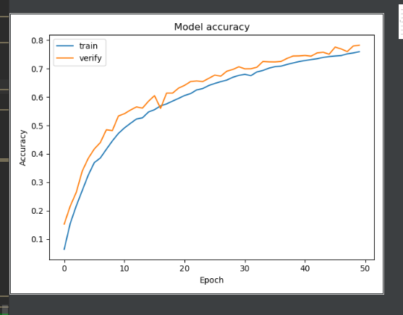

80轮 batch160

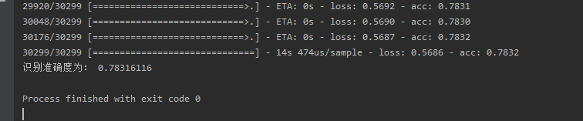

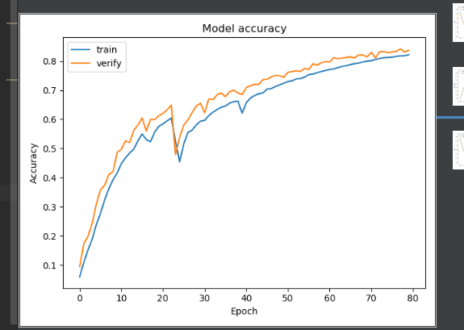

LSTM 双向 83类 batch 160 100轮

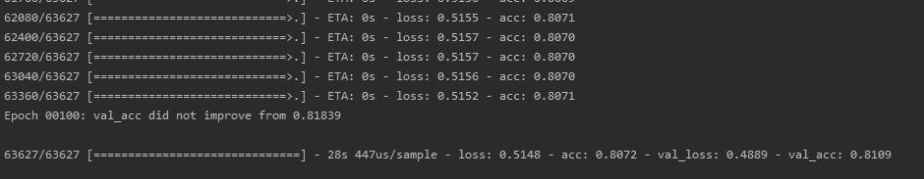

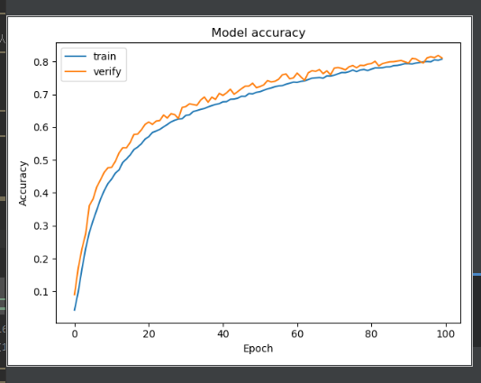

LSTM 双向 83类 batch 640 50轮

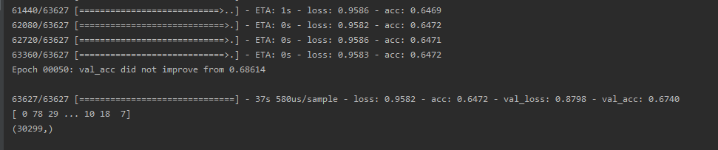

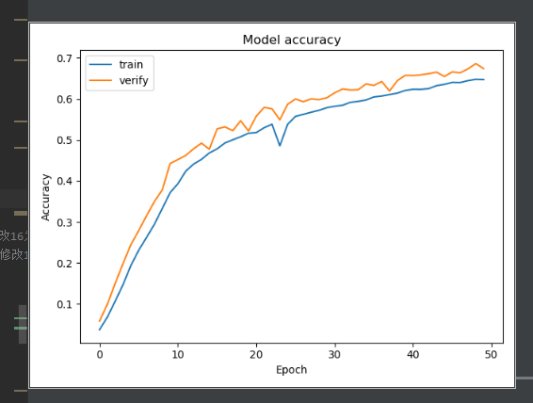

LSTM 双向 83 batch128 80轮

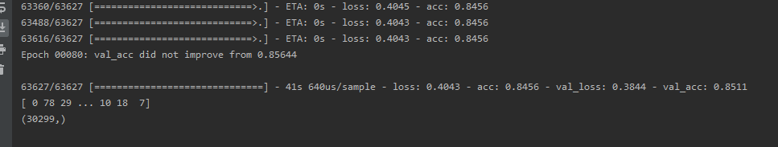

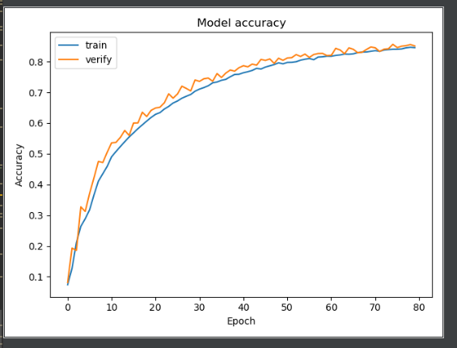

LSTM 双向 83 batch 128 120轮

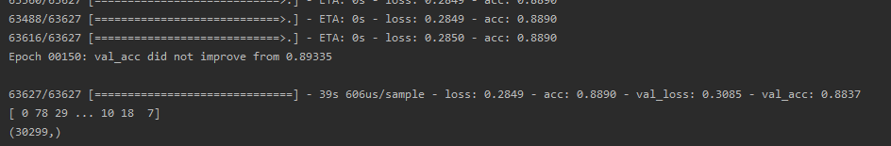

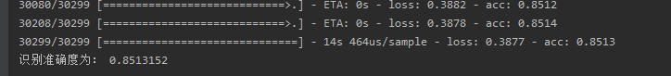

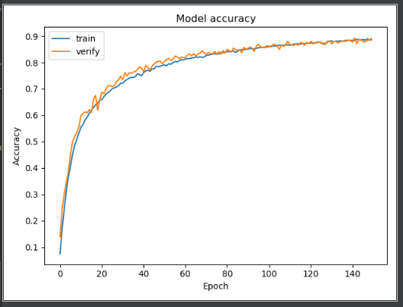

双层LSTM 双向 128batch 50轮

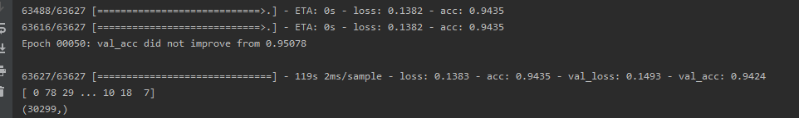

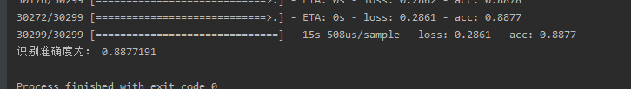

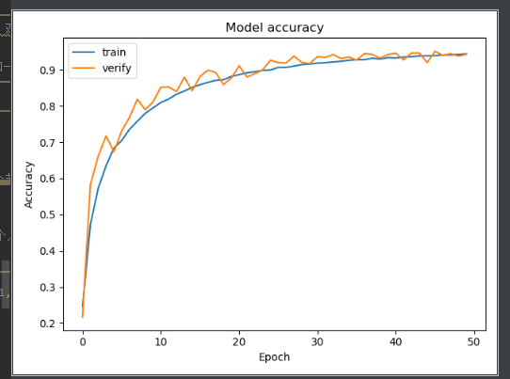

LSTM 单向单层 83类 50轮 34s一轮

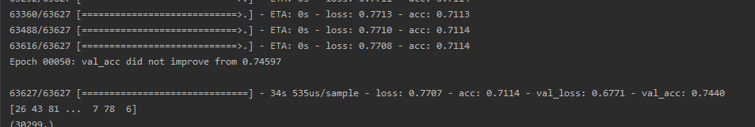

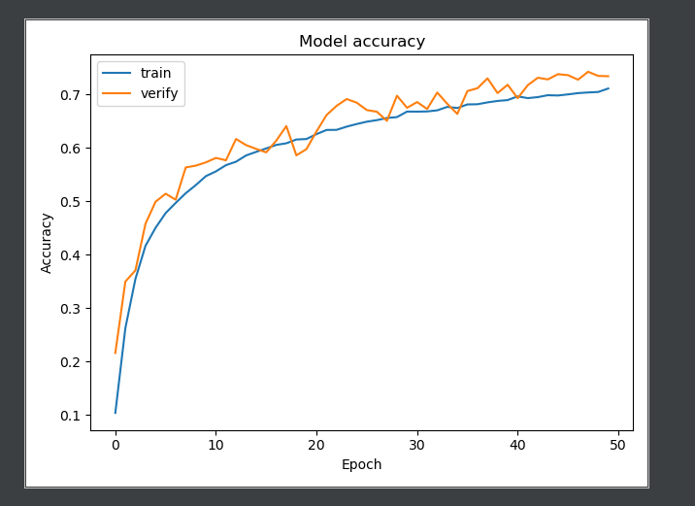

Gru 双向单层 83类 50轮 40s一轮

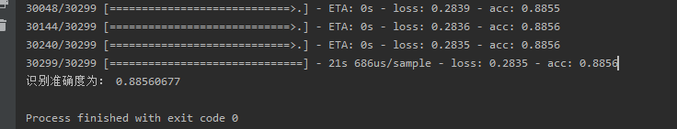

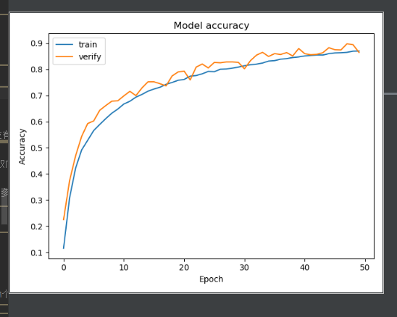

双向双层GRU 83类 batch128 50轮 一分四十秒一轮

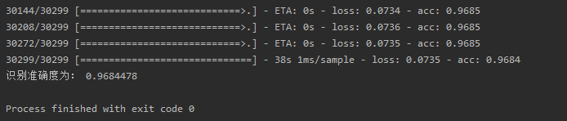

单层cnn+ 双向双层gru 83类 batch128 50轮

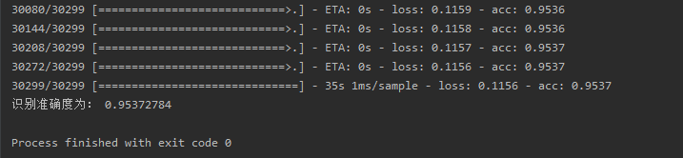

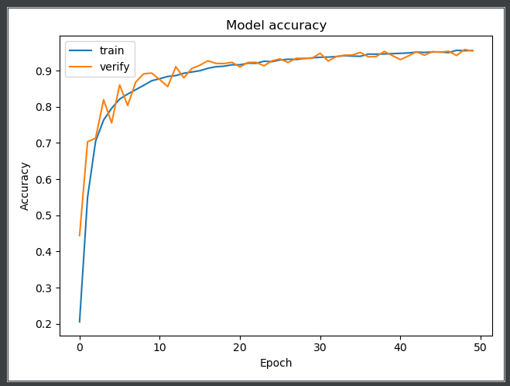

Cnn+双向双层LSTM+注意力机制（LSTM双层中间维度） 40轮 1：34

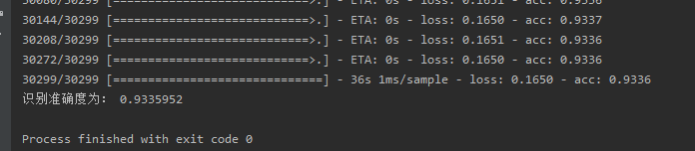

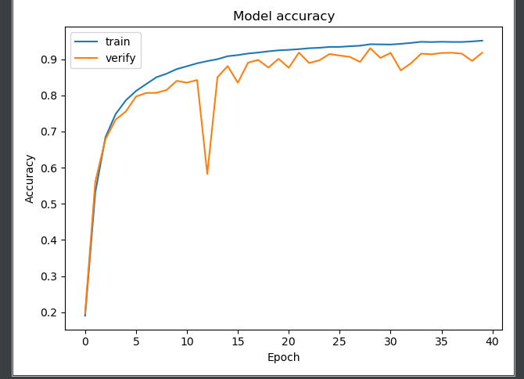

重点

Cnn+双层双向gru+注意力机制 50轮 一轮1:30 15轮达到90%

Loss最小为0.0979 验证集0.959 测试集 0.953

loss: 0.1173 - acc: 0.9512 - val_loss: 0.2343 - val_acc: 0.9134

识别准确度为： 0.9319779

97s 2ms/sample - loss: 0.1029 - acc: 0.9568 - val_loss: 0.7443 - val_acc: 0.8201

识别准确度为： 0.9459388

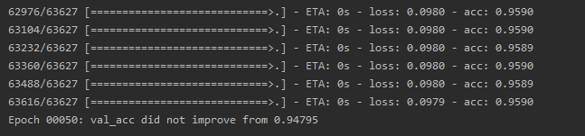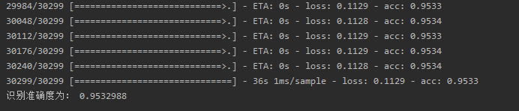

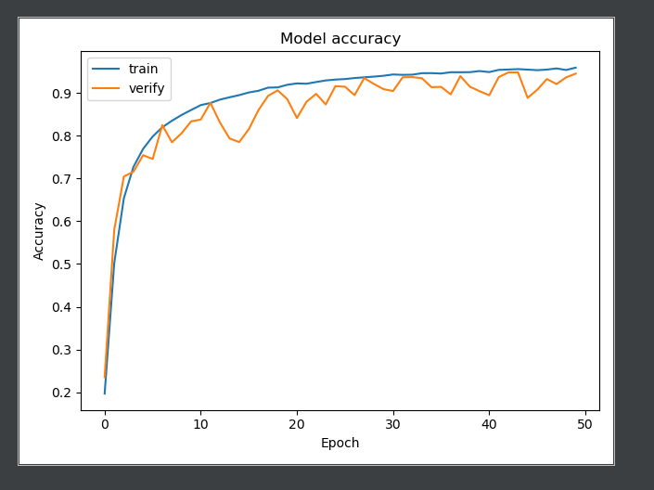

Cnn+attention + 单层双向gru 50轮 一轮35s 29轮达到90%

Loss最小为0.1792 验证集0.93338 测试集 0.9340

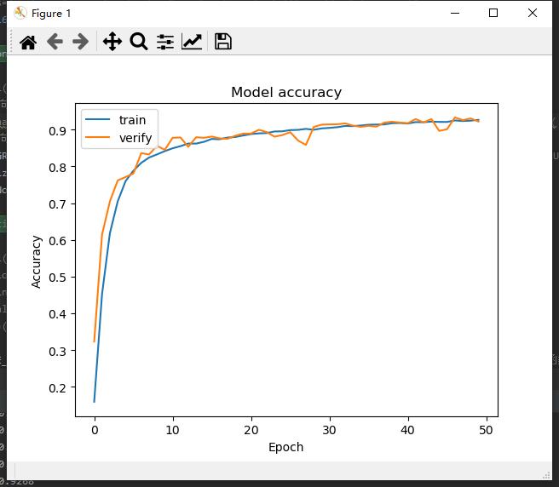

Cnn+双层双向lstm+注意力机制 50轮 一轮1:49 17轮达到90%

验证集： loss:0.1221 acc:0.9501 val_loss:0.1561 val_acc:0.9386

测试集： 识别准确度为： 0.9458728

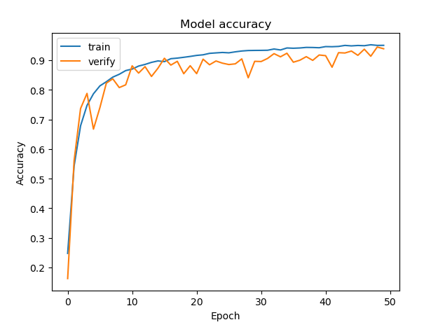

双层gru+attention

63627/63627 [==============================] - 112s 2ms/sample - loss: 0.1477 - acc: 0.9396 - val_loss: 0.3283 - val_acc: 0.8840

识别准确度为： 0.93121886

一轮112s 22轮90%

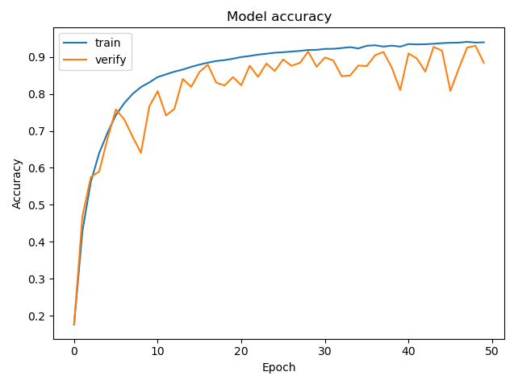

双层BiGRU

63627/63627 [==============================] - 108s 2ms/sample - loss: 0.1229 - acc: 0.9489 - val_loss: 0.1019 - val_acc: 0.9579

**识别准确度为： 0.9598337**

**- 40s 1ms/sample - loss: 0.0971 - acc: 0.9598**